Урок-закрепление по теме «Дробные выражения», 6класс

Цели урока: систематизация и закрепление знаний, умений и навыков учащихся по данной теме; подготовка учащихся к контрольной работе по теме «Нахождение числа по его дроби. Дробные выражения»;
- развивать навыки взаимопомощи; воспитывать аккуратность.

Ход урока
I. Организационный момент

II. Устный счет
1. Найдите число с, если 80% от 80% этого числа равны 1,28.
2. Первое число составляет 50% второго. Во сколько раз второе число больше первого?
3. Сосчитайте количество треугольников на чертеже.

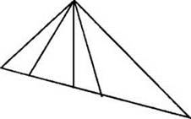

4. Как разрезать торт на части, чтобы его можно было разделить поровну как на трех, так и на четырех человек? (На 12 равных частей.)
5. Вдоль забора поставили 10 столбов через каждые 2 метра. Какова длина забора? (18 метров.)

III. Индивидуальная работа
1 карточка
1. Какую часть часа составляют 15 минут?
2. Кролик живет до 12 лет, что составляет 6/7 жизни овцы. Сколько лет живет овца?
3. В школе 1200 учащихся. В кружках и секциях занимается 40% всех учащихся. Сколько человек занимается в кружках и секциях?
4. Найди 30% от 900 километров.
5. Вырази процент несократимой дробью 54%, 68%, 145%.

2 карточка
1. Какую часть составляют 3 метра от километра?
2. Потратили 80% имевшихся денег. Сколько процентов денег осталось?
3. Найди 60% от 300 килограммов.
4. Что больше: половина или 49%?
5. Маша прочитала 4/9 книги, и ей осталось прочитать 36 страниц. Сколько страниц в книге?

3 карточка
1. Какую часть года составляет 1 день?
2. В классе 40% девочек. Кого в классе больше: мальчиков или девочек?
3. Найди 125% от 700 килограммов.
4. Запиши в виде процентов 3/25, 1/4 и 0,23.
5. В бак налили 28 литров воды и заполнили 4/7 его объема. Сколько воды вмещается в бак?

IV. Сообщение темы урока
— Сегодня мы будем готовиться к контрольной работе по теме «Нахождение числа по его дроби. Дробные выражения».

V. Закрепление изученного материала
1. № № учебника (устно).
— Можно сначала подставить значение а в дробное выражение, затем найти его значение.
— Но удобнее сначала отдельно упростить значение дробного выражения и значение а, затем значение а подставить в упрощенное выражение.
(Ответ: 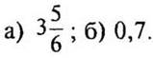)
2. №№ учебника.
— Какую дробь называют несократимой?
(Ответ: 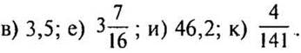)
3. № № учебника.
(Ответ: в) 20,5; е) 5,2; и) 9,03; м) 1/2.)

VI. Физминутка

VII. Работа над задачей
1. № № учебника (самостоятельно, самопроверка).
2. В первую неделю отремонтировали 96 моторов, после чего осталось выполнить 68% месячного плана. Сколько моторов надо отремонтировать по плану?
Решение:
1) 100 - 68 = 32% — отремонтировали.
2) 96 : 0,32 = 9600 : 32 - 300 (м.)
(Ответ: по плану 300 моторов.)

VIII. Повторение изученного материала
1. Решите уравнения: 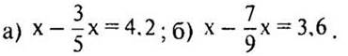
2. № № учебника (у доски и в тетрадях).
— Что называют координатой точки?

IX. Тест (7—10 мин)
Вариант I
1. Значение х: 2х + 7 = 10.
а) х = 3,5; б) х = 1,5; в) х = 2,5.
2. 25% от 16 равно: а) 8; б) 4; в) 2.
3. Заасфальтировали 14 км трассы, что составило 7/15 всей длины. Какова длина всей трассы?
а) 45 км; б) 35 км: в) 30 км.
4. Какую часть суток составляют 120 минут?
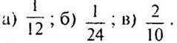

Вариант II
1. Значение х: 3х — 8 = 12.
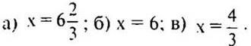
2. 20% от 35 равны: а; 5; б) 7; в) 15.
3. Вспахали 18 га, что составило 6/11 всей площади. Какова площадь всего поля?
а) 30 га; б) 35 га; в) 33 га.
4. Какую часть составляют 48 часов от недели?
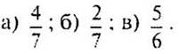

X. Подведение итогов урока
— Приведите примеры дробного выражения.
— Назовите его числитель и знаменатель.
— По каким правилам выполняют действия с дробными выражениями?

Выставление оценок
Домашнее задание

